**Министерство образования и науки Российской Федерации**

**федеральное государственное автономное образовательное учреждение высшего образования**

**“САНКТ-ПЕТЕРБУРГСКИЙ НАЦИОНАЛЬНЫЙ ИССЛЕДОВАТЕЛЬСКИЙ**

**УНИВЕРСИТЕТ ИНФОРМАЦИОННЫХ ТЕХНОЛОГИЙ,**

**МЕХАНИКИ И ОПТИКИ”**

**ФАКУЛЬТЕТ СРЕДНЕГО ПРОФЕССИОНАЛЬНОГО ОБРАЗОВАНИЯ**

**ОТЧЕТ**

**по Лабораторной работе № 12-17**

**«Программирование задач с использованием массивов»**

Специальность 09.02.03 «Программирование в компьютерных системах»

Дисциплина «Основы программирования»

|  |  |
| --- | --- |
| Преподаватель:  Данилина Татьяна Викторовна  «_____»____________201__г.  Оценка ________________ | Выполнил:  студент группы Y2235  Матвеенко Дмитрий Владимирович |

Санкт-Петербург

2017/2018

**Цель**

Получение практических навыков в использовании одномерных массивов.

**Задания**

1. Определить максимальный элемент массива B, удовлетворяющий условию, и его номер Xi<0, K≤40

2. Сумму элементов массива, расположенных до последнего положительного элемента.

3. Преобразовать массив таким образом, чтобы элементы, равные нулю, располагались после всех остальных.

4. Сжать массив, удалив из него все элементы меньше единицы. Освободившиеся в конце массива элементы заполнить нулями.

5. Сумму элементов массива, расположенных между первым и последним нулевыми элементами.

6. Упорядочить элементы массива по возрастанию модулей.

**Алгоритм**

Алгоритм решения задачи номер 1 представлен ниже (см. Рисунок 1)

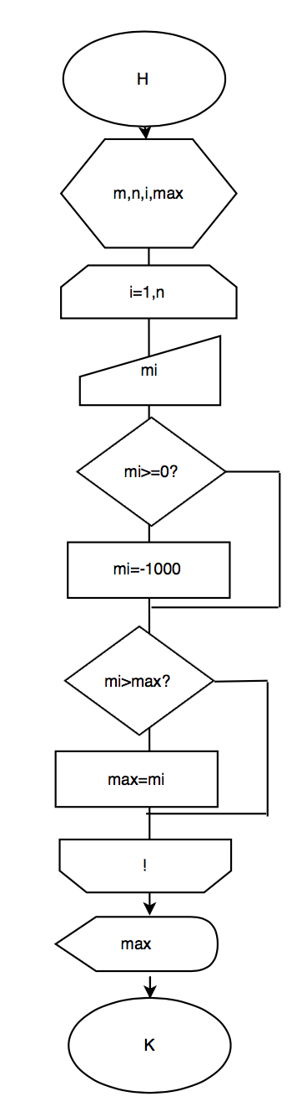

*Рисунок 1*

Алгоритм решения задачи номер 2 представлен ниже (см. Рисунок 2)

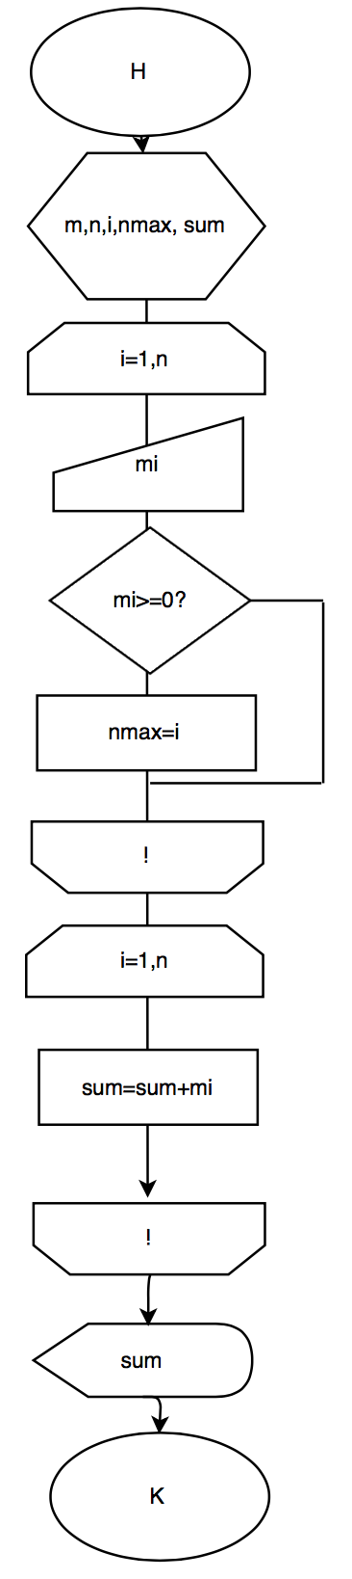

*Рисунок 2*

Алгоритм решения задачи номер 3 представлен ниже (см. Рисунок 3)

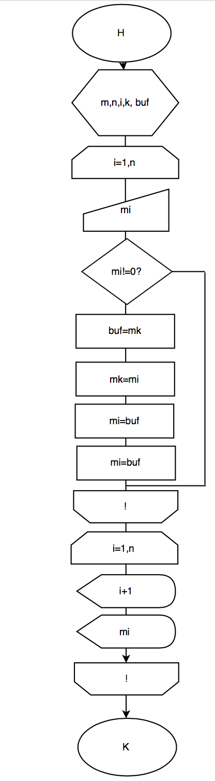

*Рисунок 3*

**ТЕКСТ ПРОГРАММ**

Текст программы, которая решает задачу номер 1, представлена ниже (см. Рисунок 4)

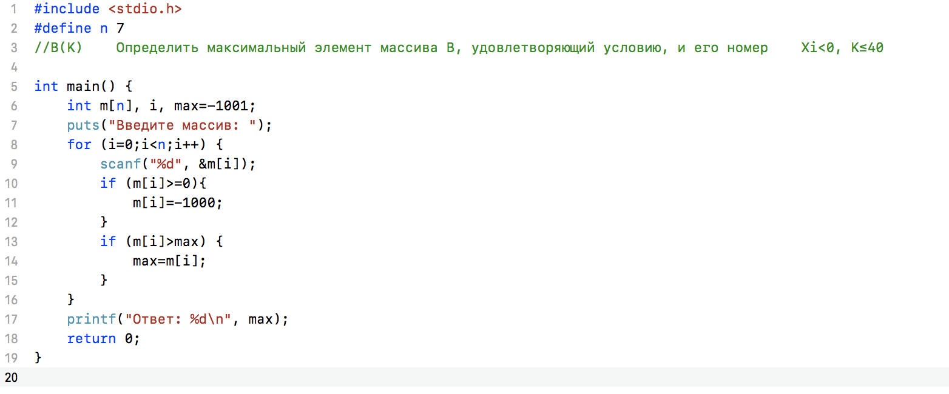

*Рисунок**4*

Текст программы, которая решает задачу номер 2, представлена ниже (см. Рисунок 5)

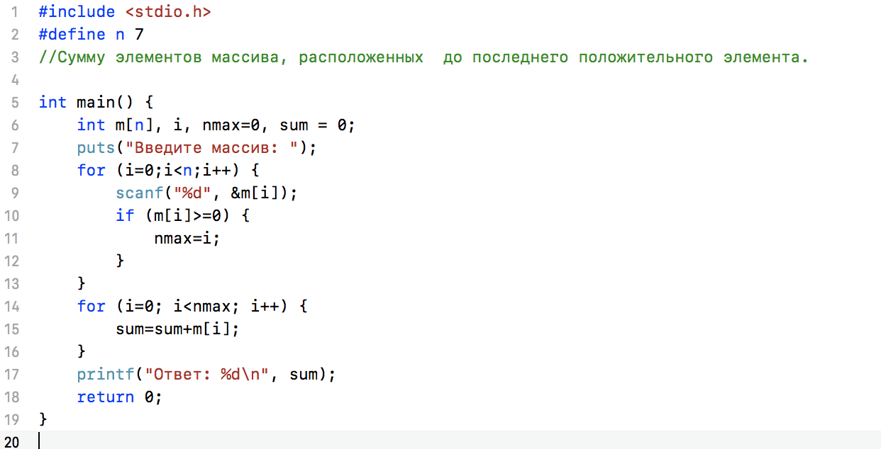

*Рисунок**5*

Текст программы, которая решает задачу номер 3, представлена ниже (см. Рисунок 6)

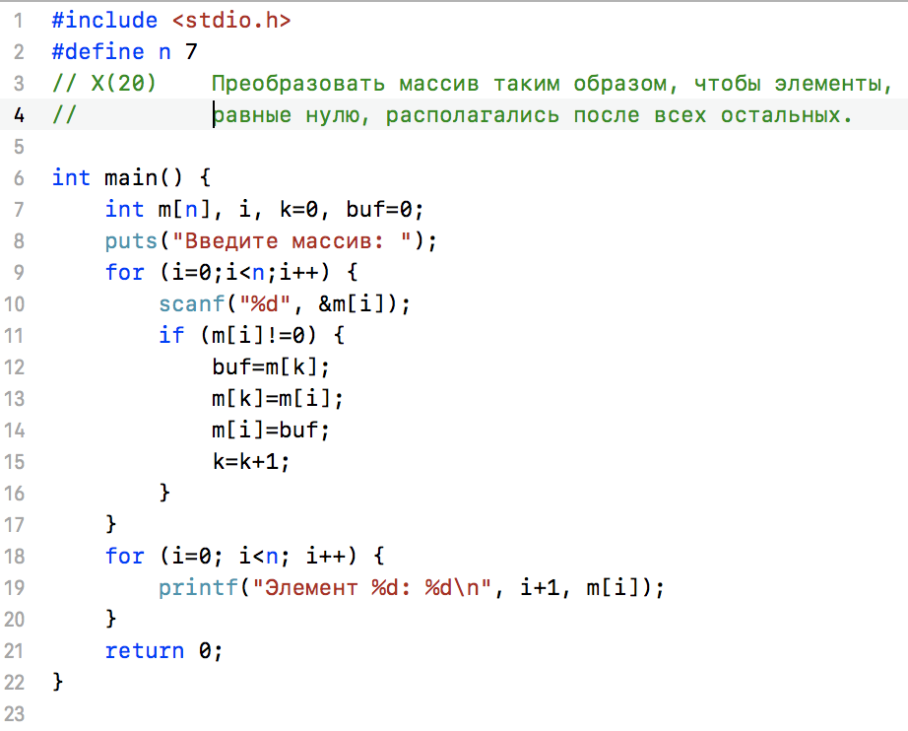

*Рисунок**6*

Текст программы, которая решает задачу номер 4, представлена ниже (см. Рисунок 7)

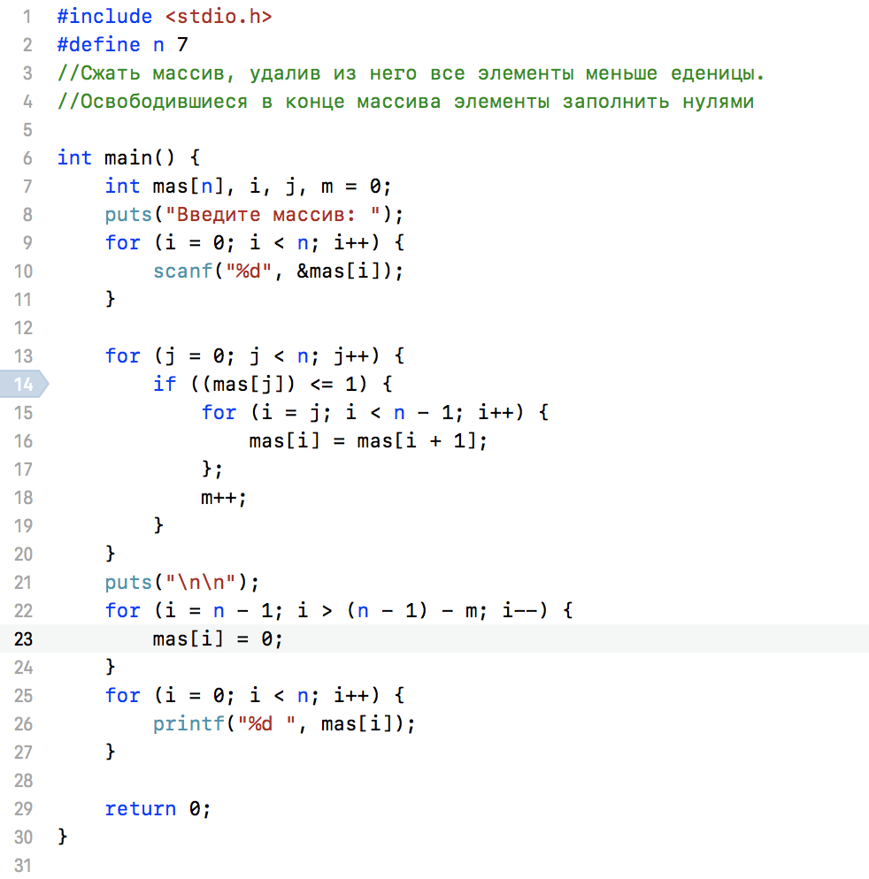

*Рисунок**7*

Текст программы, которая решает задачу номер 5, представлена ниже (см. Рисунок 8)

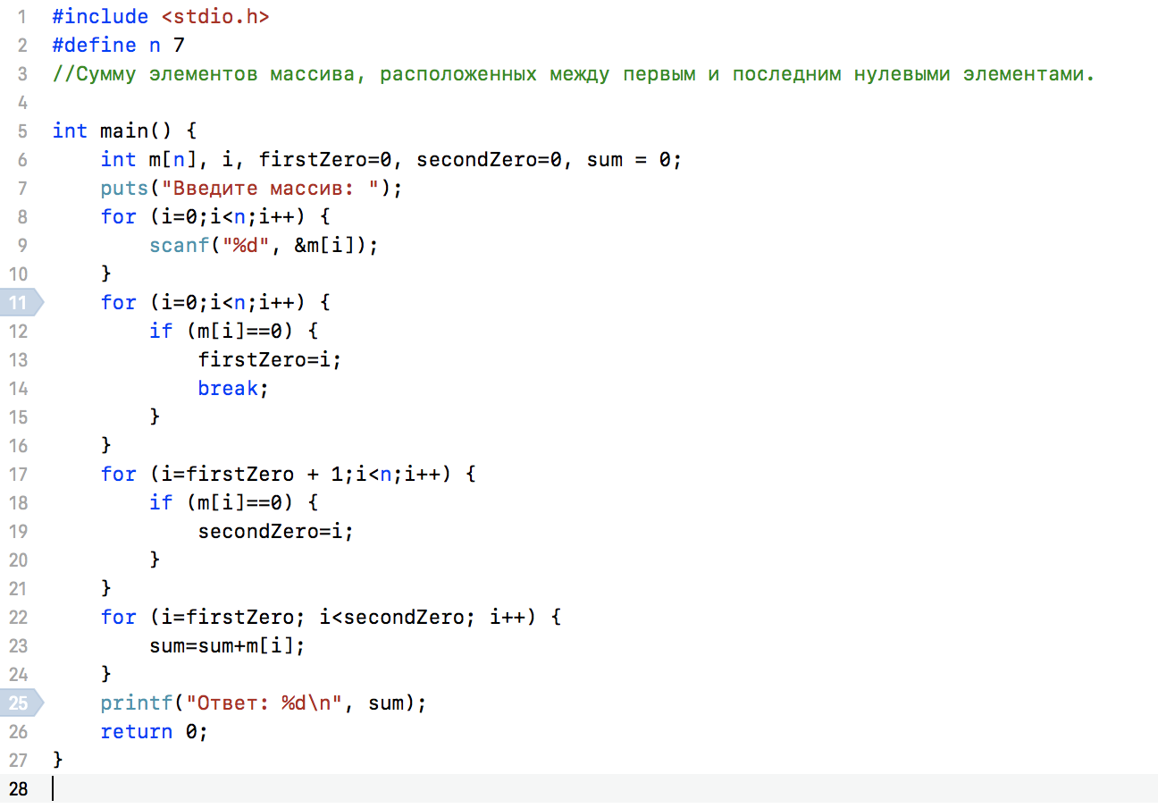

*Рисунок**8*

Текст программы, которая решает задачу номер 6, представлена ниже (см. Рисунок 9)

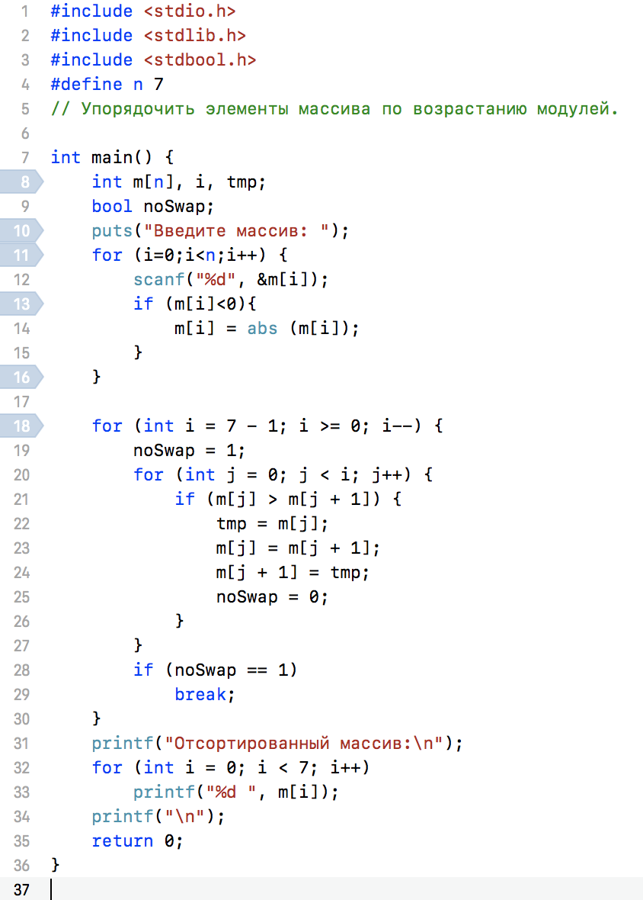

*Рисунок**9*

**ПРОТОКОЛ**

Протокол программы, которая решает задачу номер 1, представлена ниже (см. Рисунок 10)

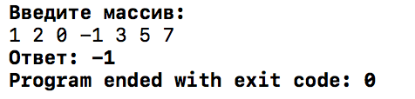

*Рисунок**10*

Протокол программы, которая решает задачу номер 2, представлена ниже (см. Рисунок 11)

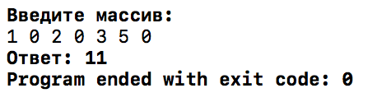

*Рисунок**11*

Протокол программы, которая решает задачу номер 3, представлена ниже (см. Рисунок 12)

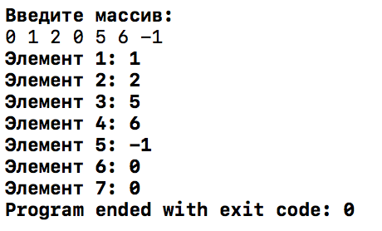

*Рисунок**12*

Протокол программы, которая решает задачу номер 4, представлена ниже (см. Рисунок 13)

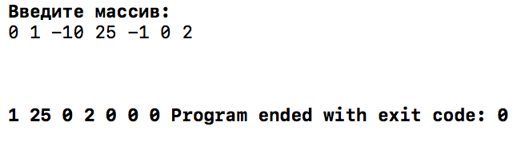

*Рисунок**13*

Протокол программы, которая решает задачу номер 5, представлена ниже (см. Рисунок 14)

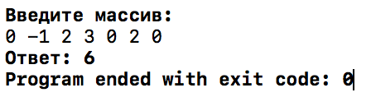

*Рисунок**14*

Протокол программы, которая решает задачу номер 6, представлена ниже (см. Рисунок 3)

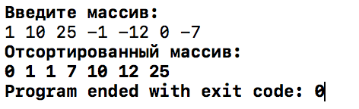

*Рисунок**15*

**Вывод**

В ходе работы были выявлены трудности использования функции scanf() с элементами массива. Были рассмотрены варианты решения задач с исключением нескольких элементов и получены основные навыки в решении данных задач. Получены навыке решения задач по одномерным массивам.